__________________ _________________


Exercices récapitulatifs : Décomposer et lire une fraction :

Rappel :
- Décomposer une fraction :

Numérateur | -> | Il indique le nombre de parts que l’on prend.
Dénominateur | -> | Il indique en combien de parts égales on partage l’unité, le nombre, l’objet, … (la tarte).

- Lire une fraction :
Pour lire une fraction, on lit d’abord le numérateur puis le dénominateur que l’on fait suivre de la terminaison ième.
Les dénominateurs 2, 3 et 4 se lisent : demi, tiers et quart.

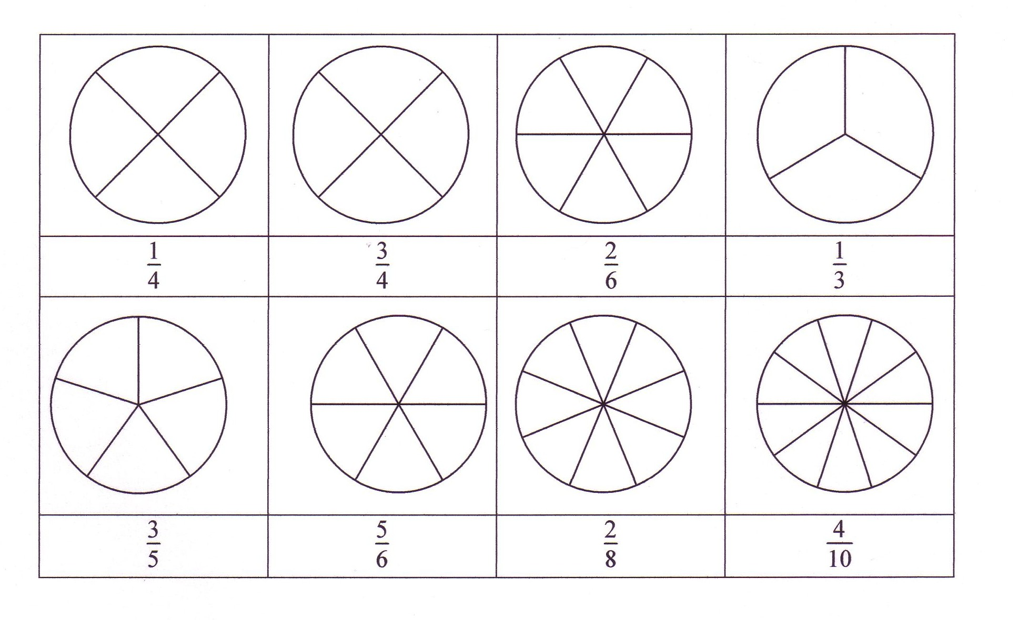
- Colorie la fraction demandée :

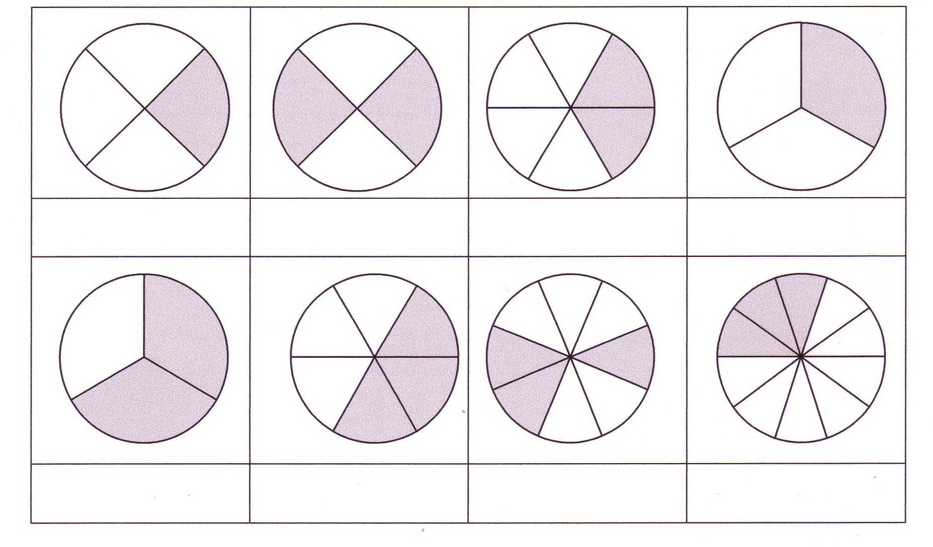
- Indique la fraction représentée :
A
B
C
D
E
F
G
H

- Ecris les fractions qui sont représentées dans l’exercice 2 :

A : ___________________________________________

B : ___________________________________________

C : ___________________________________________

D : ___________________________________________

E : ___________________________________________

F : ___________________________________________

G : ___________________________________________

H : ___________________________________________

- Corrige s’il y a une erreur :
- 1/3 = un tiers : ____________________________________

- 5/6 = cinq six : ____________________________________

- 9/10 = neuf dixièmes : _______________________________

- 2/4 = un quart : ____________________________________

